

Plan de Formación en Seguridad Informática

Hernández Cuecuecha Jorge Alberto

Santiago López Omar

Soto Jiménez Jonathan

Fecha:

10 de marzo de 2017

Proyecto Modulo 2

Sistema de Tickets

Herramienta osTicket



Índice

Índice 2

1 Objetivo 2

2 Introducción 3

3 Instalación osTicket 3

4 Tabla de Funcionalidades 12

4.1 Funcionalidades: 14

4.2 Operación 14

4.3 Casos de Uso 15

5 Prueba 1 Creación de Ticket Mediante la Interfaz Web 16

6 Prueba 2 Creación de Tickets Mediante Correo 27

7 Prueba 3 Creación de Tickets con el Modulo de Integración 34

8 Referencias 36

# Objetivo

Desarrollar un módulo que trabaje en conjunto con el sistema de tickets “osTicket” con la finalidad de automatizar el proceso de creación y asignación de tickets.

# Introducción

OsTicket es un sistema de administración de tickets, es de código open source y tiene como objetivo la organización y administración de todas las solicitudes de manera simple, ligera y fácil.

En este manual se presenta la preparación del ambiente de trabajo donde se instalara osTicket, su instalación y configuración, así como la la implementación del módulo que hemos desarrollado, el cual es de vital importancia para cumplir con el objetivo planteado. También se describe y explican algunas pruebas realizadas que demuestran el funcionamiento tanto de osTicket como del módulo implementado.

Este manual está orientado a todo usuario que tenga nociones basicas del mundo tecnologico y desee implementar osTicket como herramienta de trabajo.

# Instalación osTicket

Objetivo:

Instalar OsTicket en el servidor web apache

Requisitos:

* apache2
* GNU/Linux Debian 8.7
* php5
* mysql 5.7

Instalar apache2



Instalar php5 y el módulo php5-mysql



Instalar php5-imap



Descargar el binario de mysql



Instalar mysql



En el proceso de configuración, seguimos los siguientes pasos:

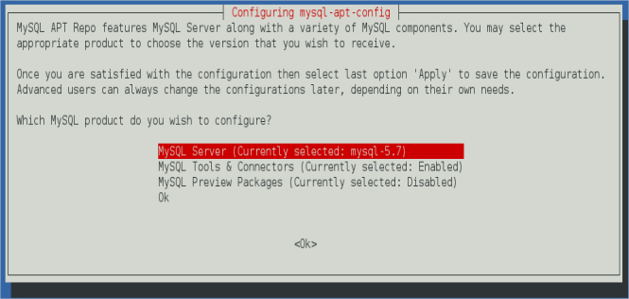

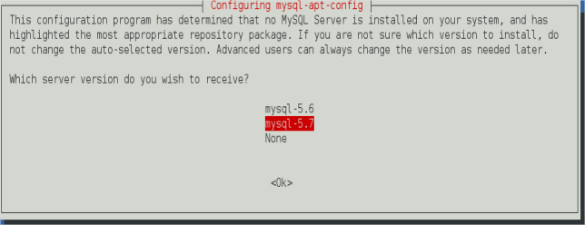



Actualizar repositorios



Instalar mysql-community-server



Asignamos contraseña de root para mysql

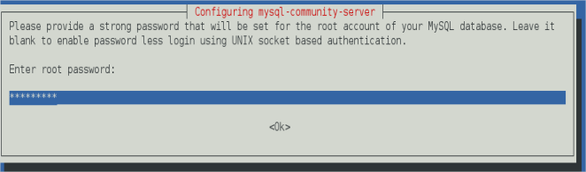

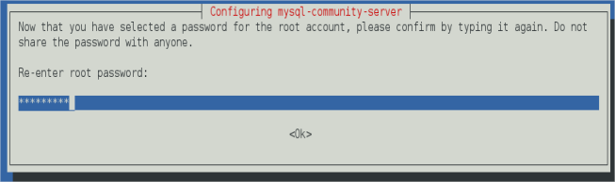

Identificamos la versión de mysql instalada.



Ingresamos a mysql

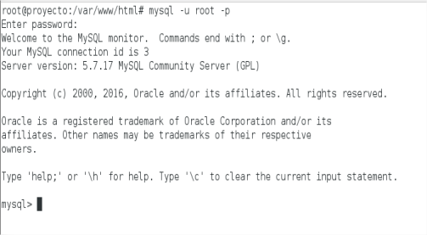

Crear un usuario para mysql



Crear una base de datos de nombre adminUNAM



Definimos privilegios al usuario administrador, y le asignamos la base de datos adminUNAM



Salir.



Ingresamos al sitio de osticket.



Descargar Osticket

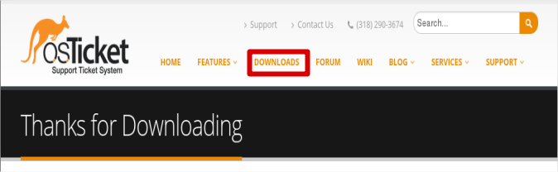

Crear un directorio de nombre osticket



Definimos permisos del directorio



Copiamos el archivo de osticket que se descargó del sitio al directorio creado en el paso anterior.



Extraemos el archivo



Accedemos a la ruta /var/www/html/osticket/upload/include/



Copiar el archivo ost-sampleconfig.php en el mismo directorio con el nombre de ost-config.php, esto con el objetivo de instalar osticket; es uno de los requisitos que solicita osticket.



Definimos permisos al archivo ost-config.php



Acceder a la ruta http://localhost/osticket/setup/install.php

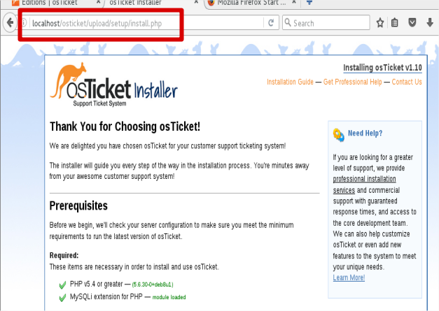

Verificar que ya tenemos php y mysql.

Nota: En caso de haber instalado php y mysql pero osticket no lo reconoce escribe el sig. comando en la terminal: /etc/init.d/apache2 reload; procede a recargar el sitio de osticket.

Dar click en continuar.



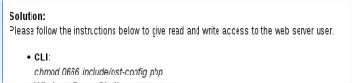

Definimos permisos 0666 al archivo ost-config.php



Click en continuar



Definimos nombre, email y lenguaje

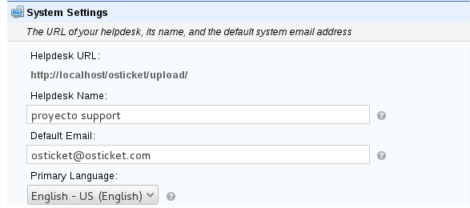

Agregamos algunos datos del usuario Administrador

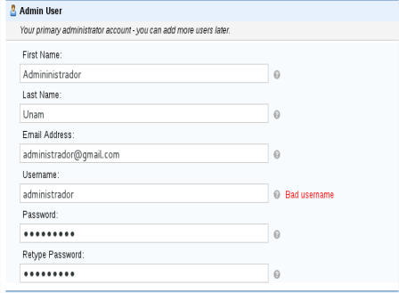

Agregar datos de la base de datos adminUNAM. Damos click en Instalar

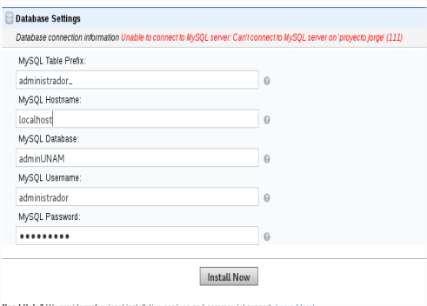

Si el proceso ha sido exitoso, se presenta la sig. ventana.

Nota: Si se ha genera algún problema, a continuación se listan algunas recomendaciones a seguir:

* Verificar que el usuario administrador tiene acceso a la base de datos adminUNAM.
* Reiniciar el servicio de apache.
* Analizar las bitácoras de apache (bitácoras de error).
* Verificar los permisos del directorio, así como el usuario a cargo del directorio, puede apoyarse del comando chown para cambiar el usuario y grupo del directorio osticket.
* Ver el código de respuesta que genera el archivo de instalación de osticket, esto lo puede ver desde el navegador web.
* Repetir el proceso de instalación de osticket desde el navegador web.

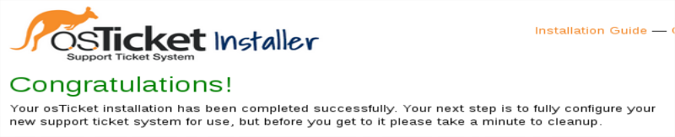

Cambiar los permisos del archivo de configuración a 0644



Instalar la herramienta curl.



Instalar php5-curl; lo utilizaremos para generar tickets desde un formulario web que desarrollaremos.



CREAR UN TICKET EN OSTIKET DESDE PHP

osTicket ofrece la posibilidad de generar un ticket utilizando su API, lo cual permite utilizar una gran variedad de lenguajes de programación para generar la interfaz, pre llenar cierta información, conectarse al sitio donde reside el sistema de gestión de tickets, generarlo, e informarle al usuario qué número de ticket tiene para poder darle seguimiento.

Para ello, primero debemos generar una clave de API.

En el panel de administrador -> pestaña administrar -> Claves API -> agregue la nueva clave del API.

Se coloca la IP en donde va a estar el formulario, y se habilita la opción “Puede crear tickets”.

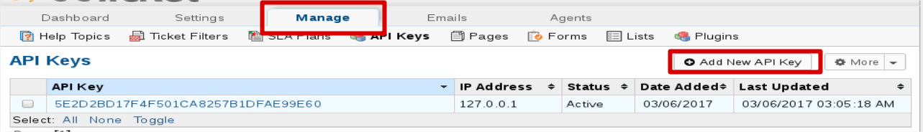

# Tabla de Funcionalidades

|  |  |
| --- | --- |
| **Funcionalidad** | **Observación** |
| **Requerimientos técnicos** | * Compatible con todos los sistemas operativos * Web Server (Apache o IIS) * Php versión 5.3 o superior * Base de datos MySQL versión 5.0 o superior |
| **Autenticación con LDAP** | Si, configuración extra |
| **SSL** | Si, configuración extra |
| **Integración con control de versiones** | Si, GIT |
| **Idioma de la interfaz** | * Inglés (pre-instalado) * Arábico * Azerbaiyano * Indonesio * Búlgaro * Catalán * Checo * Danés * Alemán * Griego * Español * Estonio * Francés * Croata * Húngaro * Italiano * Japonés * Coreano * Lituano * Macedonio * Mongol * Holandés * Noruego * Persa * Polaco * Portugués * Eslovaco * Eslovenio * Serbio * Finlandés * Sueco * Rumano * Ruso * Vietnamita * Tailandés * Turco * Ucraniano * Chino (china) * Chino (taiwan) |
| **Roles y privilegios** | * Si (Grupos) |
| **Número máximo de usuarios dados de alta** | * Sin limite |
| **Notificación alta de cuenta de usuario por correo** | * Si |
| **Opciones para creación de tickets** | * Web * Correo |
| **Adición de nuevas categorías de medios de creación de reporte** | * Personalizados * Crear subcategorías |
| **Estatus de tickets** | * Abierto * Cerrado * Personalizado (configuración extra) |
| **Opciones de asignación de tickets** | * Asignado a un departamento * Asignado a un equipo y/o un agente * Asignación basada en tema de ayuda, configuración de la organización y por filtros de tickets |
| **Consultas/filtros sobre tickets existentes(cuales)** | * Tickets abiertos * Tickets cerrados |
| **Consulta de estatus de ticket por externos (clientes)** | Si, por medio de su correo e id de ticket   * Tickets abiertos * Tickets cerrados |
| **Tipo de información que pueden consultar usuarios externos (clientes)** | * Estatus de sus tickets |
| **Personalización de mensajes de correo electrónico** | * Si |
| **Envió de correo electrónico (simple, firmado y cifrado)** | * Simple * Firmado * No se puede cifrado |
| **Generación de reportes/estadísticas (cuales)** | Si, a través de un mod   * Reportes de tickets por:   + Cliente   + Departamento   + Día   + Equipo   + Grupo   + Mes   + Organización   + Personal   + Tema de ayuda * Comentarios por personal   En los reportes se incluyen campos como:   * Tiempo promedio de tickets que permanecieron abiertos * Tiempo promedio de respuesta * Número de tickets:   + - Abiertos     - Asignados     - Cerrados     - Días que tarda en resolverse (promedio)     - Resueltos |
| **Generación de gráficas (cuales)** | * Todo reporte mencionado arriba cuenta con su correspondiente gráfica. * Cuenta con diferentes rangos de tiempo disponibles en cada gráfica:   + Ahora   + Año   + Ayer   + Manual   + Mes   + Semana   + Última Semana   + Ultimo año   + Último mes |

## Funcionalidades:

* Los usuarios crean tickets por las diferentes vías disponibles como sitio web, e-mail o teléfono.
* Los tickets son guardados y asignados a los distintos agentes configurados en el sistema, con lo que las consultas serán repartidas con una buena organización.
* Cada uno de los agentes que reciben los tickets darán soporte y contestarán a los clientes o usuarios.

## Operación

* Instalación simple.
* Ventas de entradas por correo electrónico o por la interfaz web.
* Respuesta automática.
* Plantilla de respuestas.
* Apoyo adjunto.
* Notas internas.
* Base de conocimiento.
* Acceso basado en roles.
* Asignación y transferencia de boletos al personal.

## Casos de Uso

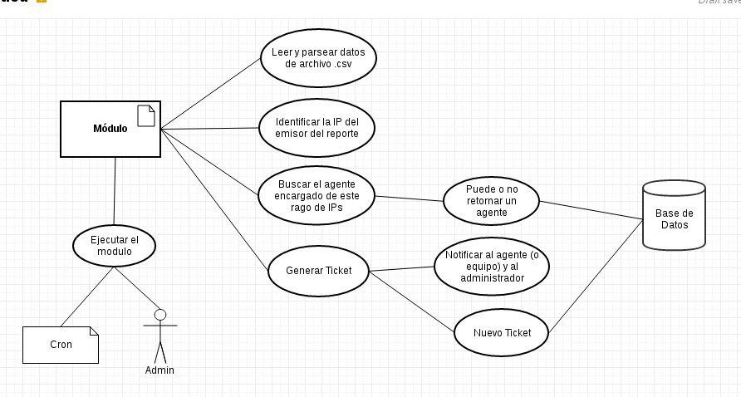

# Prueba 1 Creación de Ticket Mediante la Interfaz Web

AGREGAR UN DEPARTAMENTO Y UN AGENTE

Iniciamos con la cuenta de administrador que se creó cuando se instaló osTicket

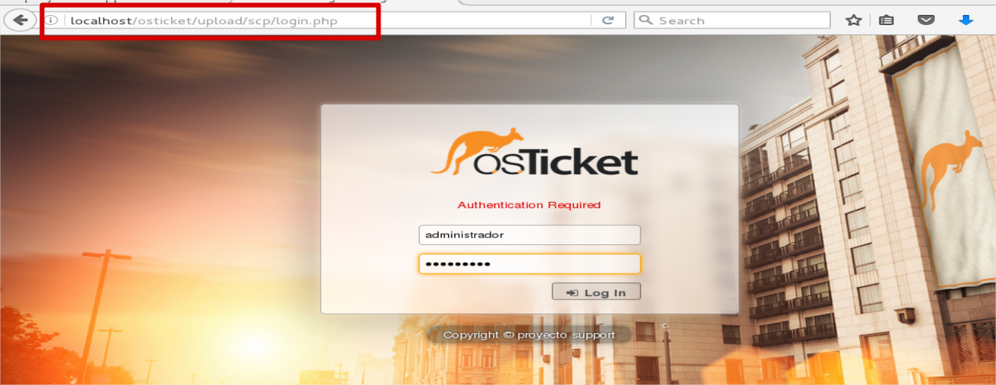

Ingresamos en la pestaña de Admin Panel



En la pestaña de Agent seleccionamos Departments

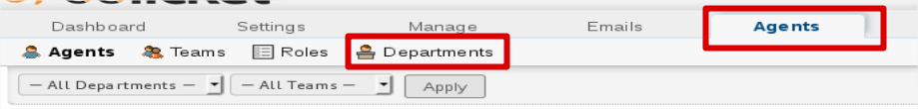

Veremos del lado derecho agregar un nuevo departamento, damos click



Ingresamos el nombre del departamento que queremos

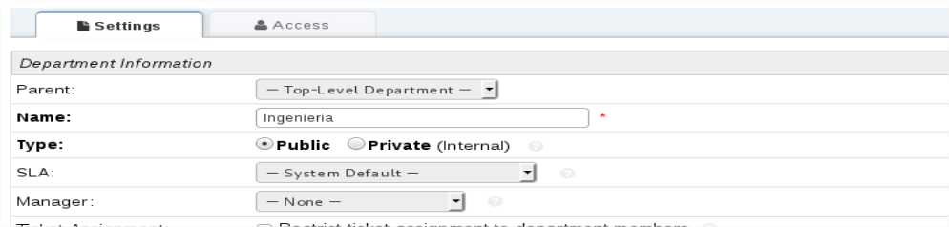

Guardamos los cambios

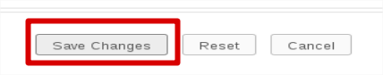

Ahora en la pestaña de Agents, agregaremos uno nuevo para que administre el departamento que acabamos de crear.

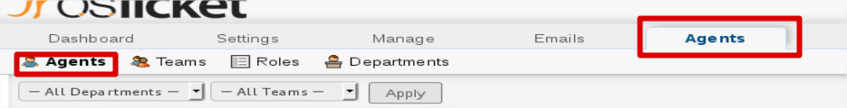

Del lado derecho se encuentra el botón de agregar el nuevo agente

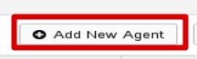

Ingresamos los datos del agente

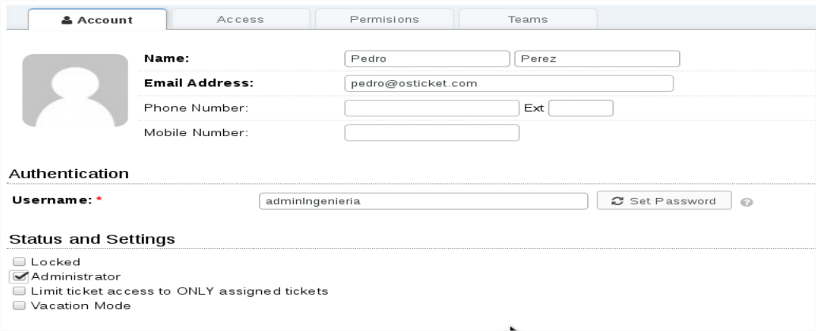

Damos click en set Password para introducir el password

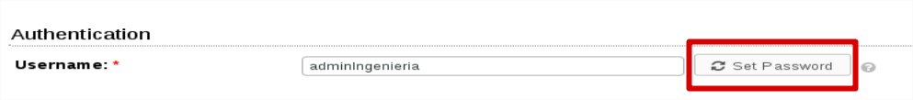

Como vemos hay una opción de mandar el password por correo, en esta ocasión nosotros lo introduciremos y si queremos habilitamos la opción de cuando inicie sesión por primera vez cambie el password.

Introducimos el password y damos click en set

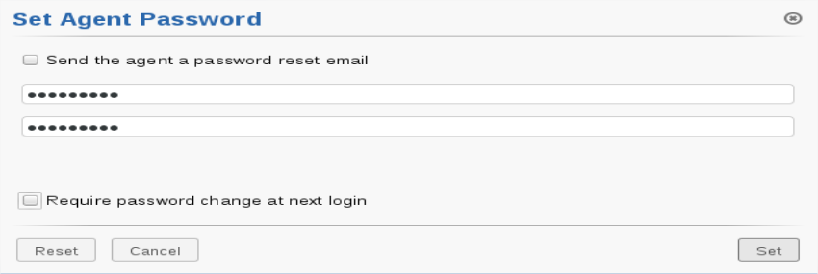

Ahora nos ubicamos en la pestaña de Access para seleccionar a que departamento pertenece, en este caso seleccionamos el que acabamos de crear.

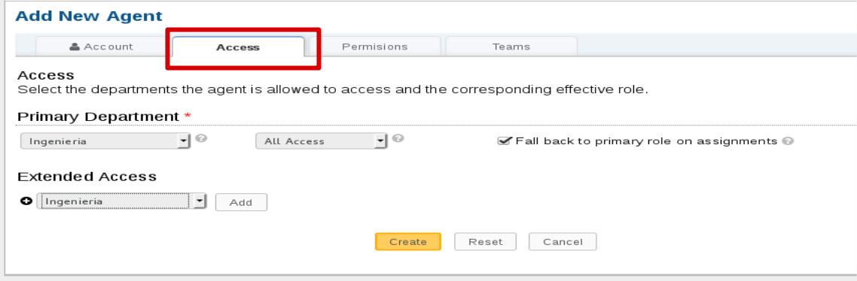

AGREGAR UN NUEVO TEMA PARA QUE EL DEPARTAMENTO RESPONDA

Seguimos como administrador, damos click en la pestaña Manage y Help Topics, agregamos un nuevo Topic.

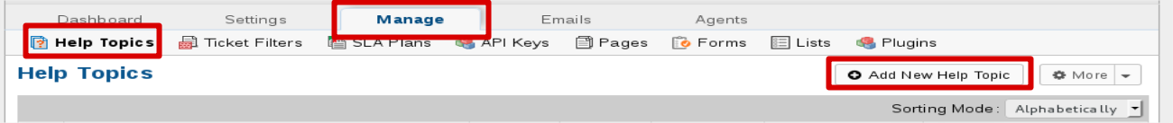

Introducimos el nombre de tema de ayuda

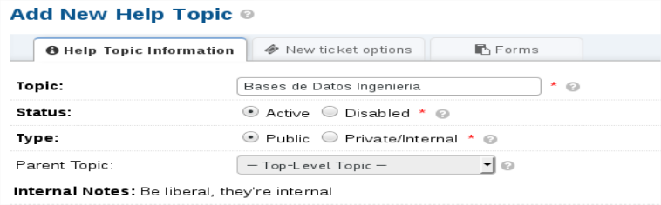

En la pestaña de opciones de nuevo ticket, seleccionamos el departamento que responderá ante tal tema, en este caso será el que acabamos de crear.

También asignamos la persona que responderá estos temas.

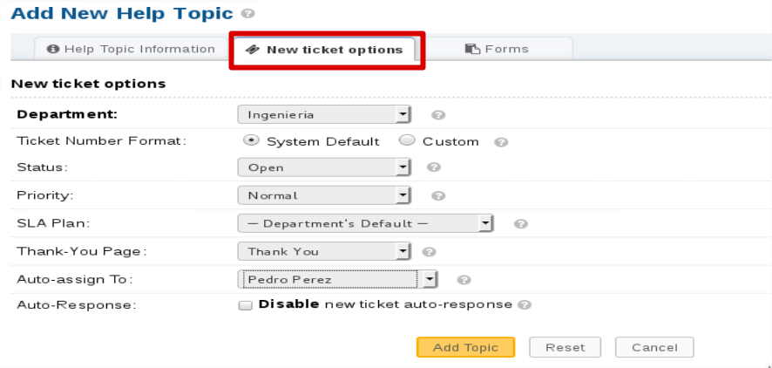

CREACIÓN DE UN NUEVO USUARIO

Damos click en Ingresar

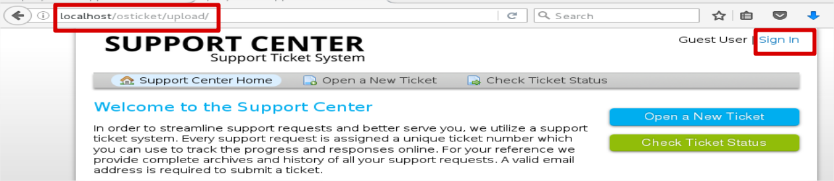

Creamos una nueva cuenta

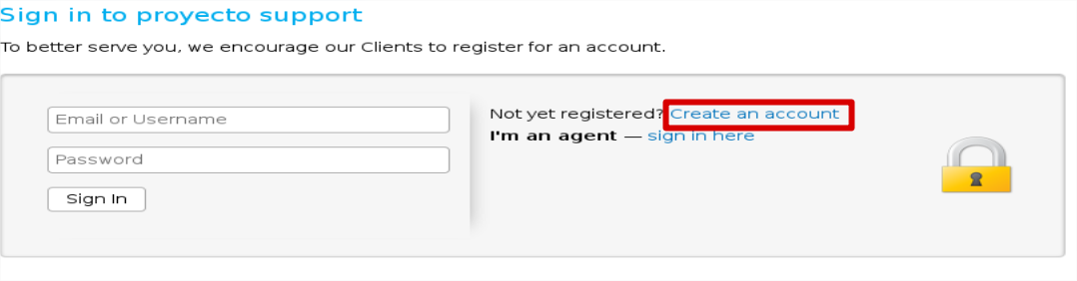

Ingresamos nuestros datos

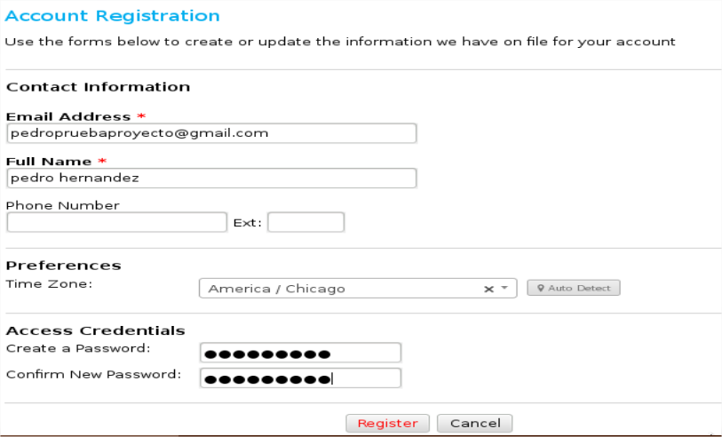

Veremos que se nos ha enviado un correo, pero aún no tenemos habilitado esta opción. Así que el administrador puede validar la cuenta

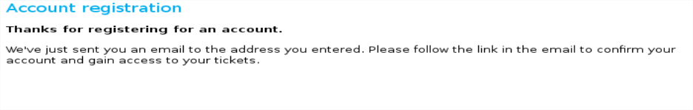

Ingresamos como administrador, puede ser el que acabamos de crear.

En la pestaña de Usuarios y directorio de usuario veremos que desde ahí podemos crear usuarios.

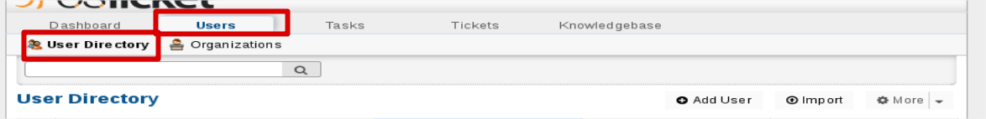

Buscamos nuevos pendientes de activación dando click en status. Vemos la solicitud de pedro, el que se acaba de registrar.

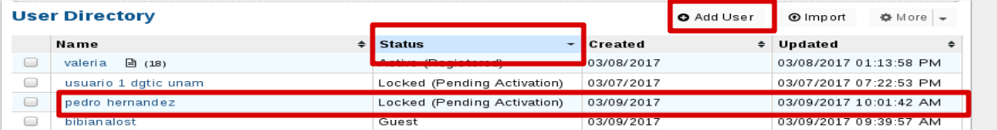

Al seleccionar al usuario, damos click en administrar cuenta

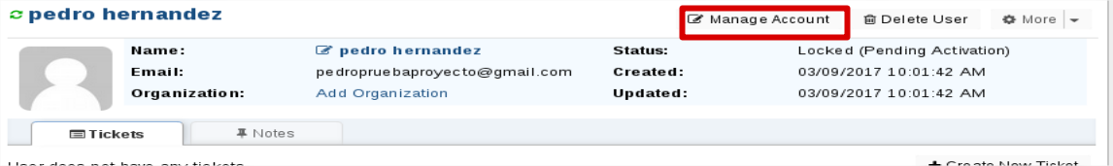

Ingresamos el nombre de usuario y la contraseña

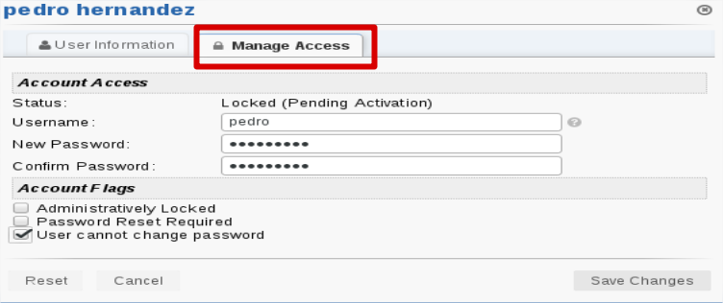

Veremos que se ha activado la cuenta.

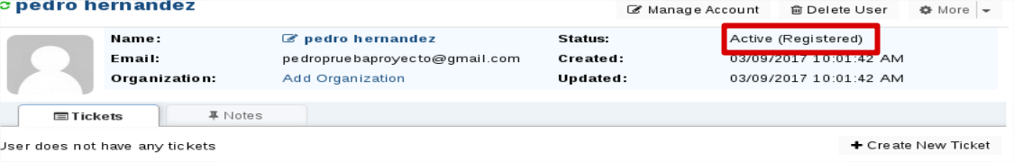

CREACION DE TICKET

Ingresamos con el usuario que creamos

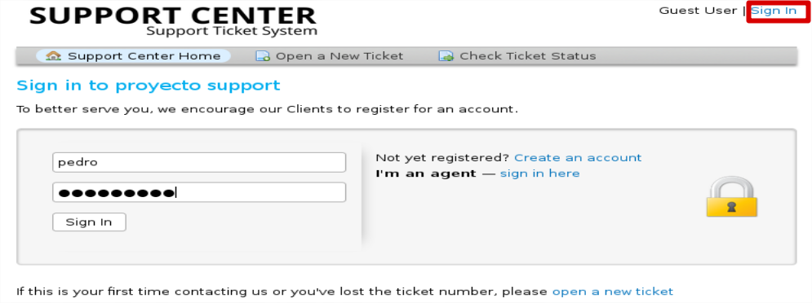

Seleccionamos nuevo ticket y en tema de ayuda ponemos el que creamos. Y ponemos un mensaje. Y damos click en el botón de crear el ticket

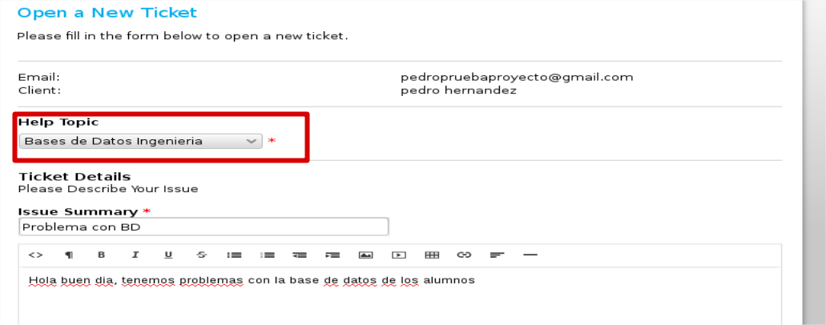

Al crearlo, veremos lo siguiente

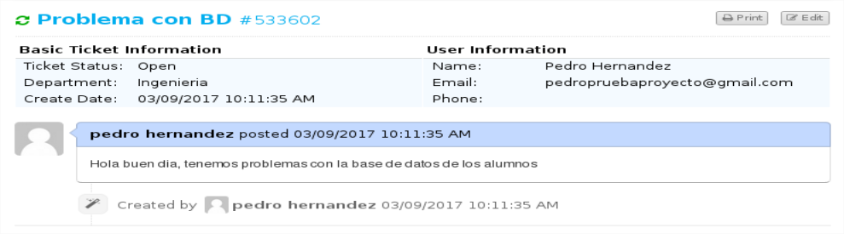

SEGUIMIENTO DEL TICKET

Ingresamos como el agente que creamos

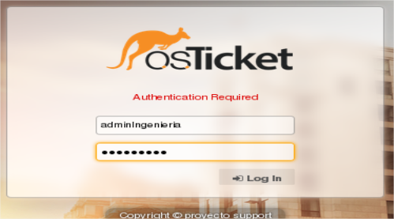

Al seleccionar la pestaña de tickets, veremos que esta el ticket que se genero

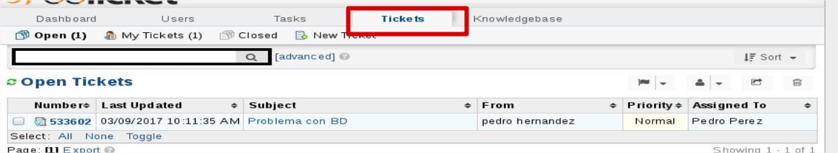

Al abrirlo veremos la información, en Source vemos como se creó

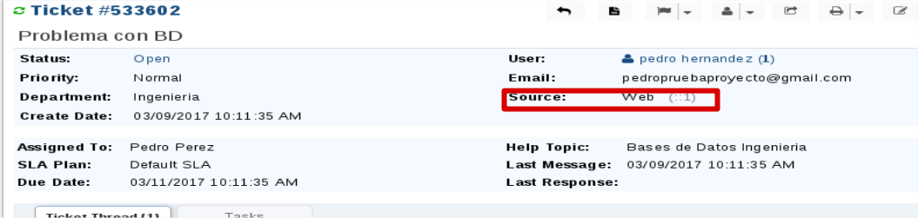

Como administrador, responsable de contestar podemos seleccionar el status del ticket. En este caso seleccionamos “Resolved”

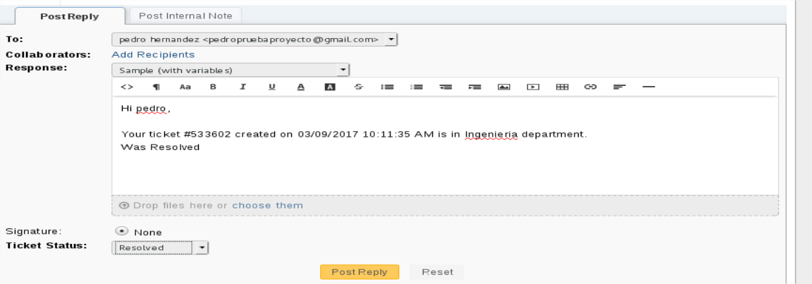

Ingresamos como usuario

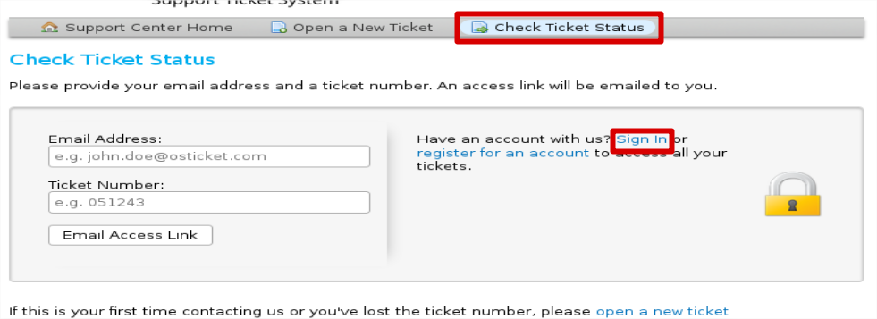

Introducimos las credenciales

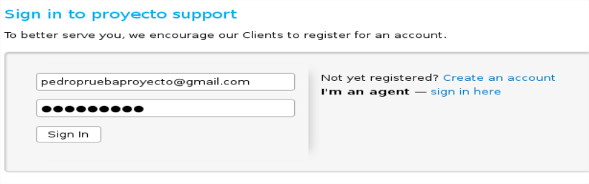

Vemos que tenemos un ticket cerrado

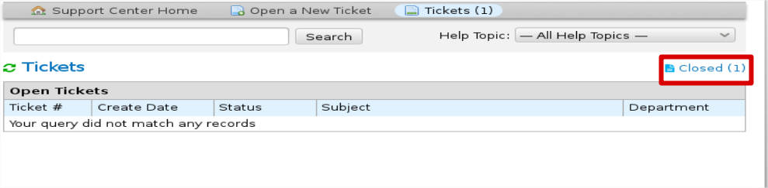

Vemos que el ticket que generamos se ha resuelto.

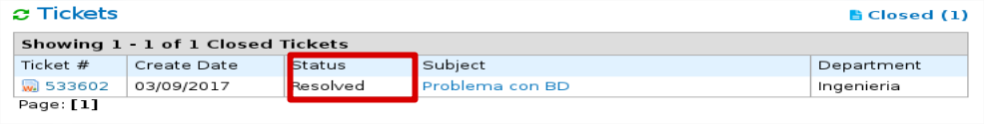

Vemos que el administrador nos contestó que se ha resulto el problema

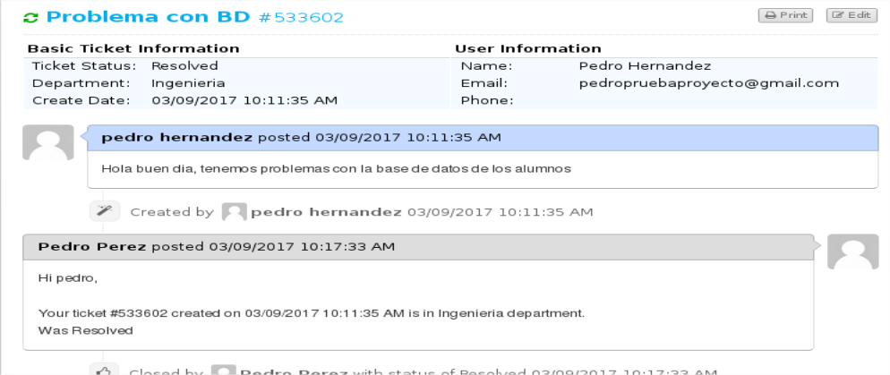

# Prueba 2 Creación de Tickets Mediante Correo

Entraremos a nuestra cuenta de administrador y daremos click en la sección de Admin Panel.



Daremos click en sobre la pestaña de Emails.



Y en esta sección configuraremos a cada agente y su correspondiente correo, ya sea para mandar alertas o una respuesta a algún cliente.

Le damos click en agregar nuevo email

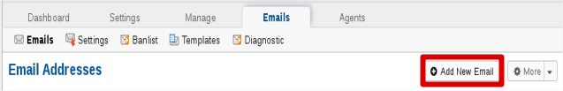

Llenamos los campos

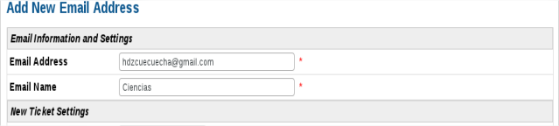

En esta parte especificamos a que departamento estará asociado el correo, asi como la prioridad que tendrán los correos y a qué tópico entrara.

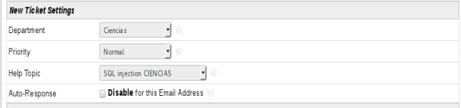

Ponemos las credenciales del correo

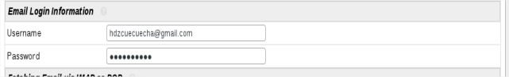

Configuramos como se muestra en la imagen

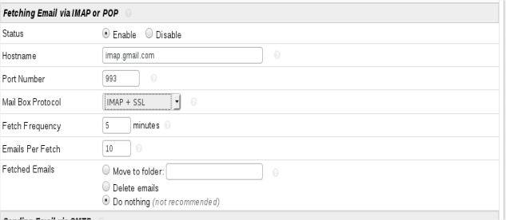

Status -> Habilitado para que pueda mandar correos

Hostname -> El hostname de Gmail, para el caso de Hotmail es smtp-mail.outlook.com

Port Number -> Puerto de Gmail, para el caso de Hotmail es 587

Authentication Required -> Yes, para que se autentique

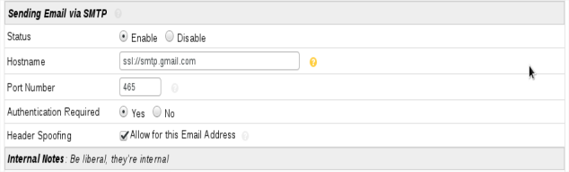

Por último damos click en submit

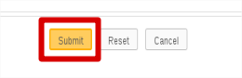

NOTA: Dentro de su correo electrónico deberá activar el uso de aplicaciones menos seguras. Sigue este enlace [Permitir el acceso de las aplicaciones menos seguras](https://www.google.com/settings/security/lesssecureapps)

Vemos que se ha asignado el correo al departamento de ciencias

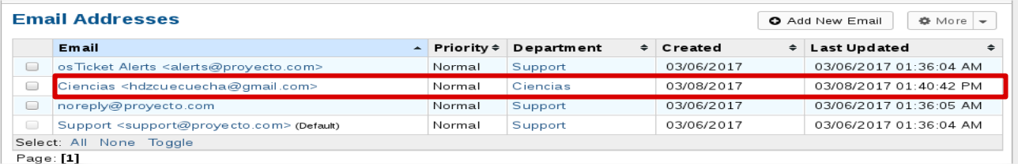

Daremos click en Diagnostic, para realizar un correo de prueba

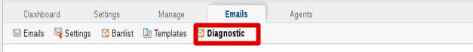

Seleccionamos el correo que acabamos de crear y ponemos el correo al que vamos a mandar

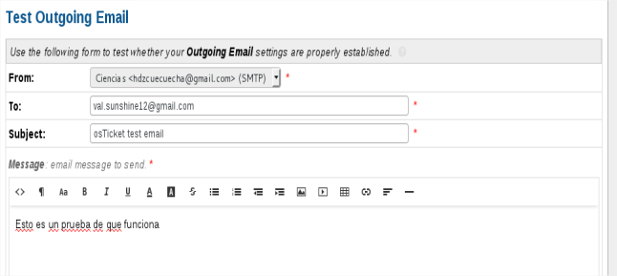

Damos click en Send Message



Y verificamos que el correo haya llegado

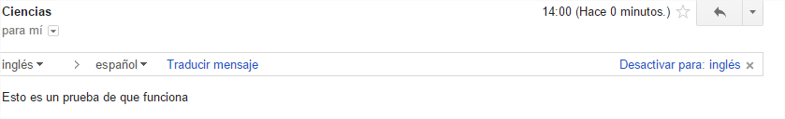

Ahora, realizamos un correo desde una cuenta externa al correo que creamos.

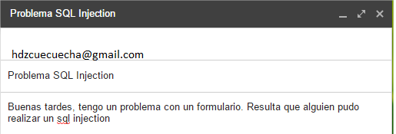

Damos click en Enviar

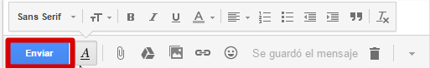

Al ingresar como administrador, damos click en Agent Panel



Y estamos en la pestaña de tickets, veremos el que se ha generado un ticket con el correo que mandamos



Al dar click sobre el ticket veremos la información

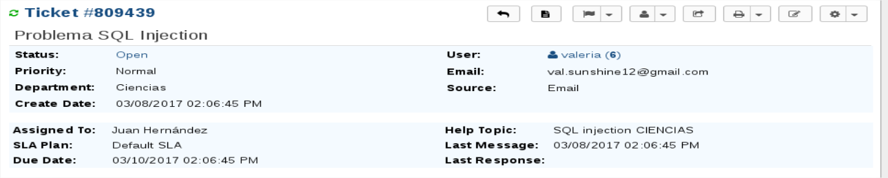

Como administrador puede responder dicho ticket, al seleccionar el tipo de respuesta como está marcado, automáticamente te agrega un párrafo donde da el numero de ticket y la fecha.

En Ticket Status, seleccionamos entre open, close y resolved.

Ya para finalizar le damos en Post Replay

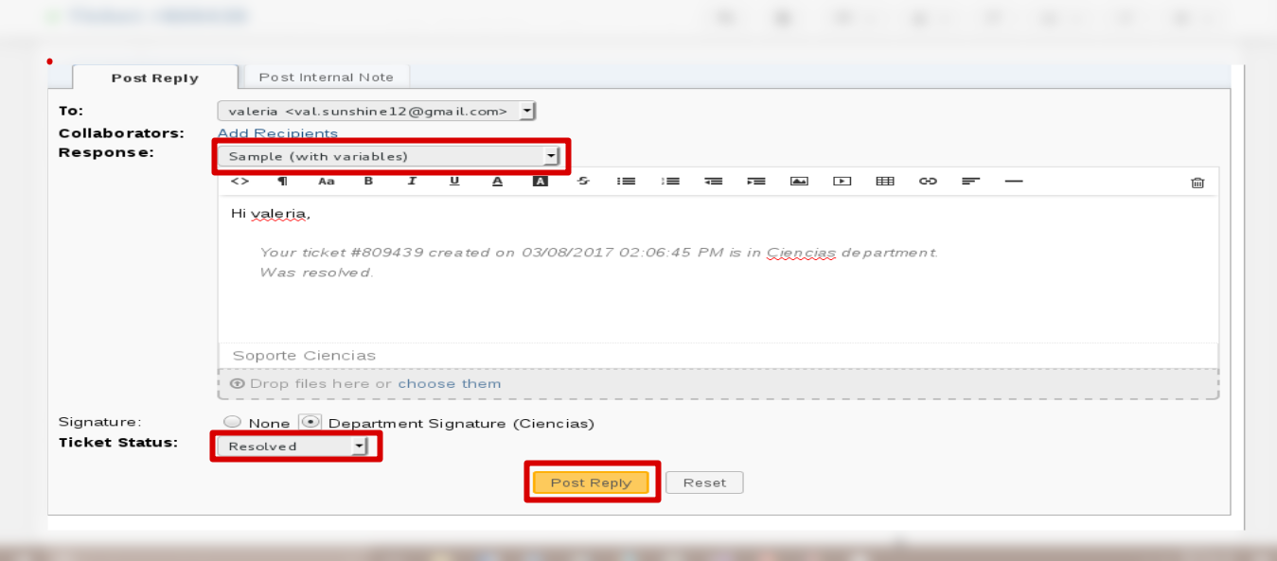

Para ver el estado de ticket si somos usuarios normales, le damos en check ticket status y después en sign in.

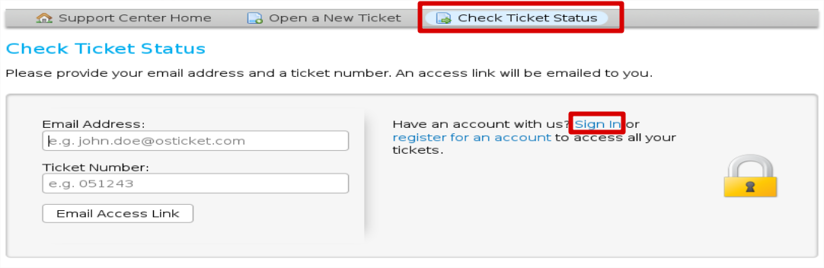

Ingresamos nuestras credenciales si ya estamos registrados, sino creamos una cuenta y el administrador puede darte de alta

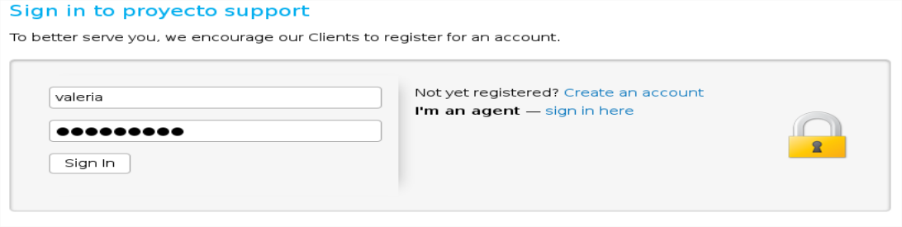

Veremos los tickets que hemos creado

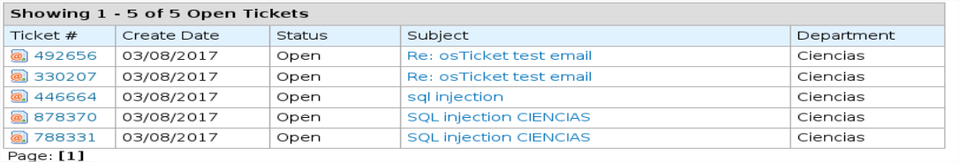

Observamos en closed que hay un ticket

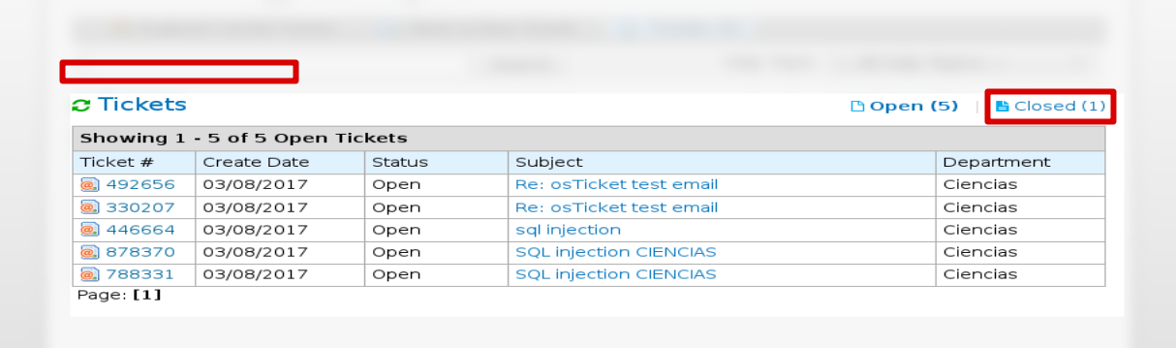

Es el ticket que el administrador seleccionó como status resolved.

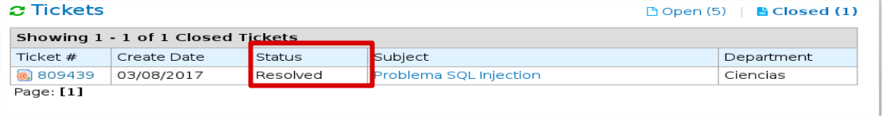

NOTA:

Verificar que como administrador, en opciones de Emails tener habilitado Enable Fetchin y Fetch on auto-cron

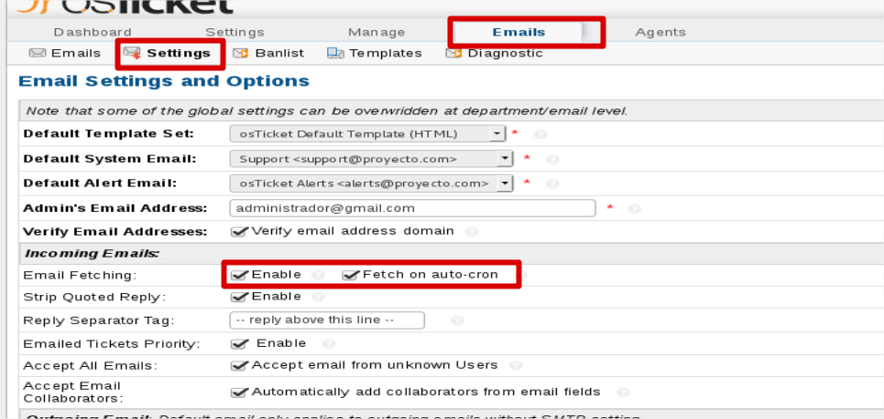

# Prueba 3 Creación de Tickets con el Modulo de Integración

Una vez ubicados donde están los archivos necesarios para el modulo, deberemos ejecutar el que se llama automAticket.php



Esto si se desea que la ejecución sea manual, en su defecto, se puede poner la hora deseada en CRONTAB y con esto lograr la ejecución.

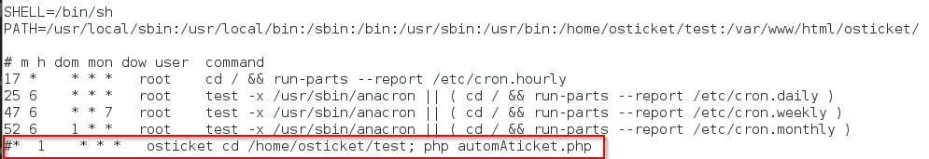

Una vez ejecutado el archivo principal, este descargará un archivo de un servidor remoto, hará una pausa de 2 segundos (este tiempo se deberá modificar para asegurar que el archivo ya se descargó completamente).



Después del retraso de dos segundos, el modulo empezará a analizar la información, por cada IP que encuentre en el archivo, checará en la base de datos y obtendrá la información del responsable.  
Después, creará el ticket por medio de otra función, ubicada en el archivo sendTicket.php.

Aquí es donde se envía el ticket y en el transcurso de este proceso, se envían los correos al agente y al adminUNAM.

Así mismo, si encuentra alguna IP que no esté en la base de datos, se crea un log de IP’s desconocidas, para posteriormente hacer el registro correspondiente.

Una salida del programa, ejecutada manualmente, sería asi:



Y se generan los archivos de osticket.log

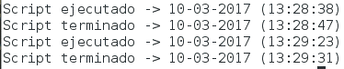

Y el de unknownIPS.log



En relación a las pruebas de estrés, el modulo no tiene límite en cuanto a cuantos tickets puede mandar, el único inconveniente, es el tiempo que tarda en realizar el proceso por ticket, que es un estimado de 2 a 4 segundos por ticket, esto tomando en consideración que se está probando en un entorno virtual con 6 GB de memoria RAM y de forma local.

Para esto, se probó con 110 tickets, y no hubo ningún inconveniente, obteniendo un tiempo promedio de 1.7 [s] por ticket.



# Referencias

**Requerimientos técnicos**

Osticket (S.F) Instalación Recuperado de <http://osticket.com/wiki/Installation> <http://osticket.com/wiki/Installation> consultado el 4 de marzo de 2017

**SSL**

Osticket (S.F) SSL Recuperado de <http://osticket.com/editions> <http://osticket.com/editions>consultado el 4 de marzo de 2017

**LDAP**

Osticket (S.F) LDAP Recuperado de <http://osticket.com/download>http://osticket.com/downloadconsultado el 4 de marzo de 2017

**(Seccion plugins ->** Authentication :: LDAP and Active Directory**)**

**Lenguajes**

Osticket (S.F) Lenguajes Recuperado de <http://osticket.com/download><http://osticket.com/download>consultado el 4 de marzo de 2017

**(Seccion Language Packs)**

**Asignación de tickets**

Osticket (S.F) LDAP Recuperado de <https://github.com/osTicket/osTicket/wiki/Ticket-Routing> <https://github.com/osTicket/osTicket/wiki/Ticket-Routing>consultado el 5 de marzo de 2017

**Reportes/estadísticas**

Osticket (S.F) LDAP Recuperado de <http://www.sudobash.net/osticket-reports-6-0-osticket-release-1-7/> <http://www.sudobash.net/osticket-reports-6-0-osticket-release-1-7/> consultado el 6 de marzo de 2017

**Funcionalidad y Operación**

Osticket (S.F) LDAP Recuperado de <http://www.k3bone.com/blog/2012/03/osticket-sistema-par-dar-soporte-a-clientes-de-forma-gratuita/>[**http://www.k3bone.com/blog/2012/03/osticket-sistema-par-dar-soporte-a-clientes-de-forma-gratuita/**](http://www.k3bone.com/blog/2012/03/osticket-sistema-par-dar-soporte-a-clientes-de-forma-gratuita/)consultado el 4 de marzo de 2017

**Osticket con PHP**

Tuturiales (S.F) Instalar MySql Debian h<ttp://www.debiantutorials.com/install-mysql-s>erver-5-6-debian-7-8/ consultado el 4 de marzo de 2017

**Servidor de correo**

Osticket (S.F) Servidor de correo Recuperado de http://www.softwaredegestionlibre.com/2015/10/configurar-correo-de-gmail-en-osticket.htmlttp://www.softwaredegestionlibre.com/2015/10/configurar-correo-de-gmail-en-o consultado el 7 de marzo de 2017